TRƯỜNG ĐẠI HỌC TÔN ĐỨC THẮNG
KHOA CÔNG NGHỆ THÔNG TIN
BỘ MÔN CÔNG NGHỆ PHẦN MỀM & MẠNG MÁY TÍNH
━━━━━━━━━━━━━━━━━━━ ◆ ━━━━━━━━━━━━━━━━━━━

BÁO CÁO TIẾN ĐỘ & MÔ TẢ CHI TIẾT DỰ ÁN
MÔN HỌC: LẬP TRÌNH WEB (WEB PROGRAMMING)

ĐỀ TÀI ĐỒ ÁN:
XÂY DỰNG ỨNG DỤNG WEB TÌM KIẾM ẨM THỰC, DU LỊCH
VÀ BẢN ĐỒ LẬP LỊCH TRÌNH THÔNG MINH
— FOOD & TRIP FINDER —
Hệ thống bản đồ tương tác Leaflet, Bộ lọc đa tiêu chí, Gợi ý ngẫu nhiên có trọng số & Thuật toán đề xuất lộ trình du lịch - ăn uống tự động theo GPS

Giảng viên hướng dẫn: | ThS. Doãn Xuân Thanh
Sinh viên thực hiện 1: | 52400207 - Phạm Nguyễn Tuấn Kiệt (Frontend & UI/UX Lead)
Sinh viên thực hiện 2: | 52400230 - Nguyễn Trọng Quý (Database & Docs Lead)
Sinh viên thực hiện 3: | 52400217 - Trần Hữu Nam (Backend & Algorithm Lead)
Năm học & Học kỳ: | Năm học 2026 - 2027 | Học kỳ 1

TP. HỒ CHÍ MINH, THÁNG 10 NĂM 2026

LỜI NÓI ĐẦU & TỔNG QUAN ĐỀ TÀI
Kính gửi Thầy ThS. Doãn Xuân Thanh cùng Quý Thầy/Cô Bộ môn Công nghệ Phần mềm & Mạng Máy tính — Khoa Công nghệ Thông tin, Trường Đại học Tôn Đức Thắng (TDTU).
Tài liệu này được nhóm sinh viên chúng em biên soạn nhằm báo cáo chi tiết, toàn diện về đề tài: “Xây dựng ứng dụng Web tìm kiếm ẩm thực, du lịch và bản đồ lập lịch trình thông minh — Food & Trip Finder”. Báo cáo phản ánh đầy đủ 2 phần nội dung cốt lõi của đồ án:
1. Hiện trạng triển khai hiện tại (Giai đoạn 1): Đã hoàn thiện toàn bộ giao diện Frontend người dùng (7 màn hình/tính năng) và toàn bộ hệ thống Quản trị viên Admin CMS (6 màn hình/chức năng nghiệp vụ với các chuẩn an toàn thông tin khắt khe).
2. Kế hoạch nâng cấp và hoàn thiện dự án (Giai đoạn 2): Dựa trên bảng phân công chi tiết và kế hoạch 4 Sprint sắp tới, nâng cấp từ hệ thống ẩm thực thuần túy thành nền tảng du lịch - trải nghiệm toàn diện, bổ sung 30+ địa điểm thực tế và đặc biệt là Tính năng Đột phá “Đề xuất Lộ trình Đi chơi Thông minh (Smart Itinerary Generator)” dựa trên thuật toán Heuristic Nearest Neighbor kết hợp GPS thực tế.
📌 Tôn Chỉ & Mục Tiêu Thực Tiễn Của Đồ Án
Dự án Food & Trip Finder giải quyết trực tiếp nhu cầu hàng ngày của hơn 25.000 sinh viên tại khu vực ĐH Tôn Đức Thắng (Quận 7) và các bạn trẻ tại TP.HCM: 'Hôm nay ăn gì? Đi đâu chơi? Đi như thế nào để vừa tiết kiệm thời gian, vừa tối ưu chi phí và không bị ngược đường?'.

MỤC LỤC BÁO CÁO
CHƯƠNG 1: TỔNG QUAN VỀ DỰ ÁN VÀ ĐỊNH HƯỚNG PHÁT TRIỂN | Trang 3
1.1. Bối cảnh đề tài và Nhu cầu thực tế | Trang 3
1.2. Mục tiêu nghiên cứu và Xây dựng sản phẩm | Trang 3
1.3. Đối tượng người dùng mục tiêu (Target Persona) | Trang 4
1.4. Phạm vi đề tài: Giai đoạn Hiện tại & Định hướng Hoàn thiện | Trang 4
CHƯƠNG 2: BÁO CÁO CHI TIẾT GIAO DIỆN VÀ CHỨC NĂNG HIỆN TẠI (FRONTEND & ADMIN) | Trang 5
2.1. Phân hệ Người Dùng (Client Web Application) | Trang 5
2.1.1. Trang chủ và Bản đồ định vị tương tác (index.html) | Trang 5
2.1.2. Tính năng gợi ý quán ngẫu nhiên 'Ăn ở đây đi' (Hôm nay ăn gì?) | Trang 6
2.1.3. Trang Khám phá danh sách quán ăn dạng lưới & Bộ lọc (explore.html) | Trang 7
2.1.4. Trang Quán ăn đã lưu / Yêu thích (favorites.html) | Trang 8
2.1.5. Trang Chi tiết quán ăn, giờ mở cửa & Mini-map (restaurant.html) | Trang 9
2.1.6. Trang Đề xuất quán ăn mới cho cộng đồng (suggest.html) | Trang 10
2.1.7. Trang Giới thiệu dự án & Đội ngũ phát triển (about.html) | Trang 11
2.2. Phân hệ Quản Trị Hệ Thống (Admin CMS Management) | Trang 12
2.2.1. Trang Đăng nhập Quản trị viên an toàn (admin/login.php) | Trang 12
2.2.2. Bảng điều khiển Quản trị viên (admin/dashboard.php) | Trang 13
2.2.3. Quản lý Danh sách Quán ăn & Trạng thái Ẩn/Hiện (admin/index.php) | Trang 14
2.2.4. Form Thêm / Cập nhật Quán ăn & Định vị Tọa độ GPS (admin/restaurant_form.php) | Trang 15
2.2.5. Quản lý Danh mục Ẩm thực & Ràng buộc toàn vẹn (admin/categories.php) | Trang 16
2.2.6. Quản lý & Kiểm duyệt Đánh giá Phản hồi (admin/reviews.php) | Trang 17
CHƯƠNG 3: KIẾN TRÚC KỸ THUẬT VÀ NỀN TẢNG CÔNG NGHỆ ÁP DỤNG | Trang 18
3.1. Mô hình kiến trúc 3 tầng (3-Tier Clean Architecture) | Trang 18
3.2. Ngăn xếp công nghệ chi tiết (Full Tech Stack) | Trang 18
3.3. Giải thuật Không gian Địa lý & Tối ưu truy vấn (Bounding Box, Haversine, Random Weighted) | Trang 19
3.4. Cơ chế Fallback sang Mock Data linh hoạt | Trang 20
3.5. Các giải pháp An toàn thông tin & Bảo mật hệ thống | Trang 20
CHƯƠNG 4: KẾ HOẠCH NÂNG CẤP VÀ CÁC CẬP NHẬT HOÀN THIỆN DỰ ÁN | Trang 21
4.1. Tầm nhìn mở rộng nền tảng: Chuyển dịch thành Food & Trip Finder | Trang 21
4.2. Tính năng đột phá: Thuật toán Tự Động Đề Xuất Lộ Trình Đi Chơi Thông Minh | Trang 21
4.3. Bảng Phân Công Công Việc Chi Tiết (Chi tiết 20 Tasks) | Trang 23
4.4. Lộ trình triển khai qua 4 Sprint (Gantt Milestones) | Trang 27
4.5. Ma trận phân công trách nhiệm RACI | Trang 28
CHƯƠNG 5: ĐÁNH GIÁ TỔNG KẾT VÀ KẾ HOẠCH BÁO CÁO BẢO VỆ | Trang 29
5.1. So sánh tính năng và ưu thế vượt trội | Trang 29
5.2. Mức độ kiểm soát mã nguồn 100% của nhóm sinh viên | Trang 29
5.3. Kế hoạch chuẩn bị nghiệm thu trước Giảng viên hướng dẫn | Trang 30

CHƯƠNG 1: TỔNG QUAN VỀ DỰ ÁN VÀ ĐỊNH HƯỚNG PHÁT TRIỂN
1.1. Bối cảnh đề tài và Nhu cầu thực tế
Trong đời sống thường nhật của sinh viên và người trẻ tại các đô thị lớn như TP. Hồ Chí Minh, việc lựa chọn địa điểm ăn uống, giải trí hay tụ tập bạn bè luôn là một vấn đề gây tiêu tốn nhiều thời gian và công sức. Thực tế khảo sát cho thấy, một người trẻ trung bình mất từ 15 đến 30 phút mỗi ngày chỉ để suy nghĩ câu hỏi 'Hôm nay ăn gì? Đi đâu chơi?'. Các ứng dụng bản đồ hiện hành như Google Maps thường quá chung chung, trong khi các nền tảng giao đồ ăn (ShopeeFood, GrabFood) lại chỉ tập trung vào việc đặt hàng trực tuyến với phí vận chuyển cao, không phản ánh đúng không khí ẩm thực đường phố và không hỗ trợ trải nghiệm thực địa tại quán.
Khu vực xung quanh Trường Đại học Tôn Đức Thắng (Đường Nguyễn Hữu Thọ, Lê Văn Lương, Lâm Văn Bền, Trần Xuân Soạn thuộc Quận 7) là một trong những trung tâm ẩm thực sinh viên sôi động bậc nhất TP.HCM, quy tụ hàng trăm quán ăn đa dạng từ bình dân (cơm tấm, bánh mì, bún bò, hủ tiếu) đến các chuỗi cà phê, trà sữa và quán lẩu nướng. Tuy nhiên, sinh viên năm nhất hoặc người mới đến khu vực thường gặp khó khăn trong việc nắm bắt quán nào ngon, khoảng cách bao xa, giá cả có phù hợp túi tiền hay không và quán có đang mở cửa hay không.
1.2. Mục tiêu nghiên cứu và Xây dựng sản phẩm
Đề tài hướng tới việc giải quyết triệt để các bài toán thực tiễn trên bằng một giải pháp công nghệ Web gọn nhẹ, hiện đại và tốc độ cao:
- Trực quan hóa vị trí theo thời gian thực: Sử dụng bản đồ Leaflet.js mã nguồn mở, nhẹ hơn Google Maps API gấp 10 lần, tự động nhận diện GPS hoặc ghim vị trí mặc định tại ĐH Tôn Đức Thắng.
- Bộ lọc đa tiêu chí linh hoạt: Cho phép tìm kiếm kết hợp tức thì theo Bán kính (500m - 10km), Danh mục món ăn, Khung giá (Bình dân/Trung bình/Cao cấp) và Trạng thái Đang mở cửa.
- Trợ lý quyết định 'Ăn ở đây đi': Thuật toán chọn ngẫu nhiên có trọng số (kết hợp khoảng cách địa lý và điểm đánh giá thực khách) giúp dứt điểm bài toán phân vân chọn quán chỉ với 1 cú click.
- Quản trị dữ liệu tập trung (Admin CMS): Xây dựng bảng điều khiển quản trị hoàn chỉnh hỗ trợ CRUD quán ăn, danh mục, kiểm duyệt đánh giá, tải ảnh an toàn và chống các lỗ hổng bảo mật phổ biến.
1.3. Đối tượng người dùng mục tiêu (Target Persona)
Dự án tập trung phục vụ 3 nhóm đối tượng người dùng chính:
- Sinh viên & Giảng viên ĐH Tôn Đức Thắng: Cần tìm kiếm nhanh các quán ăn trưa, cà phê học nhóm, quán ăn tối giá bình dân quanh trường trong bán kính đi bộ hoặc xe máy dưới 3km.
- Các nhóm bạn trẻ & Cặp đôi hẹn hò cuối tuần: Cần một công cụ tự động lên lịch trình đi chơi trọn gói (Ăn sáng -> Vui chơi giải trí -> Ăn trưa/tối -> Chill ngắm cảnh) mà không phải đau đầu tìm kiếm từng điểm riêng lẻ.
- Chủ quán & Quản trị viên hệ thống: Cần một trang quản lý trực quan để cập nhật thông tin quán, giờ mở cửa, giá cả và kiểm duyệt các đánh giá từ cộng đồng thực khách.
1.4. Phạm vi đề tài: Giai đoạn Hiện tại & Định hướng Hoàn thiện
Dự án được phân kỳ thành 2 giai đoạn phát triển rõ rệt:
- Giai đoạn 1 (Hiện trạng đã hoàn thiện 100%): Tập trung xây dựng nền tảng cốt lõi Food Finder: Hoàn thành 7 màn hình/tính năng phía Client và 6 màn hình quản trị phía Admin CMS. Toàn bộ giao diện đã được kiểm thử, kết nối cơ sở dữ liệu MySQL và sẵn sàng cơ chế Mock Data.
- Giai đoạn 2 (Kế hoạch nâng cấp hoàn thiện - Đang triển khai): Nâng cấp hệ sinh thái từ 'Food Finder' thành 'Food & Trip Finder': Mở rộng cơ sở dữ liệu thêm nhóm Du lịch & Vui chơi giải trí (30+ điểm thực tế tại TP.HCM), phát triển Thuật toán Heuristic Đề xuất Lộ trình Thông minh (Smart Itinerary Generator), dựng Timeline hành trình, vẽ Polyline trên Leaflet và xuất điều hướng Google Maps Multi-stop.

CHƯƠNG 2: BÁO CÁO CHI TIẾT GIAO DIỆN VÀ CHỨC NĂNG HIỆN TẠI (FRONTEND & ADMIN)
Dưới đây là báo cáo thực tế toàn bộ các giao diện người dùng và giao diện quản trị Admin của hệ thống Food Finder. Mỗi mục đều bao gồm thanh địa chỉ URL trình duyệt web (Address Bar) thể hiện chính xác đường dẫn máy chủ cục bộ (http://localhost:8000/...) cùng ảnh chụp thực tế trích xuất từ hệ thống và bảng phân tích chuyên sâu về tính năng, luồng người dùng và giải pháp kỹ thuật.
2.1. Phân hệ Người Dùng (Client Web Application)
2.1.1. Trang chủ và Bản đồ định vị tương tác (index.html)
Tên giao diện: | Trang chủ & Bản đồ tương tác tìm kiếm quán ăn
Thanh địa chỉ URL: | http://localhost:8000/index.html

- Tự động định vị GPS hoặc chọn tâm mặc định: Sử dụng HTML5 Geolocation API để lấy tọa độ thực tế của người dùng. Trong trường hợp người dùng từ chối cấp quyền hoặc chạy trên môi trường không có HTTPS, hệ thống tự động fallback về tọa độ Trường Đại học Tôn Đức Thắng (10.7327° N, 106.6992° E, Quận 7).
- Bản đồ OpenStreetMap mượt mà qua Leaflet.js: Tải tile map nhanh chóng, không giật lag. Tích hợp thư viện Leaflet MarkerCluster giúp gom cụm các quán ăn ở gần nhau khi zoom xa, tự động bung điểm khi zoom gần.
- Thanh bộ lọc chip thông minh (Smart Filter Chips): Hỗ trợ lọc linh hoạt theo Bán kính tìm kiếm (500m, 1km, 2km, 3km, 5km, 10km), Danh mục món ăn (Cơm, Bún/Phở, Lẩu nướng, Ăn vặt, Cà phê...), Mức giá (Bình dân/Trung bình/Cao cấp) và Toggle Trạng thái Đang mở cửa.
- Sidebar danh sách quán lân cận đồng bộ tức thì: Sidebar bên trái hiển thị danh sách quán lân cận kèm khoảng cách tính theo mét (ví dụ: 110m, 210m, 270m). Khi di chuyển bản đồ hoặc đổi bộ lọc, danh sách tự động cập nhật tức thì.
- Chế độ Sáng / Tối (Dark / Light Mode): Hỗ trợ chuyển đổi giao diện Dark/Light Mode với 1 click, lưu cấu hình vào LocalStorage và đồng bộ màu sắc trên toàn bộ các trang.
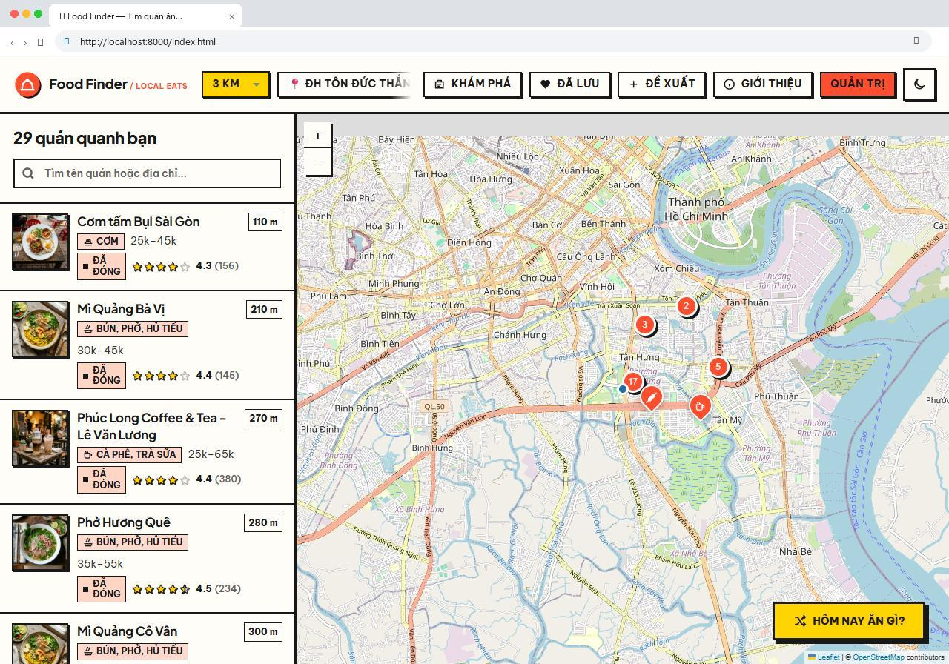
Hình 2.1: Giao diện Trang chủ & Bản đồ tương tác tìm kiếm quán ăn (URL: http://localhost:8000/index.html)
2.1.2. Tính năng gợi ý quán ngẫu nhiên 'Ăn ở đây đi' (Hôm nay ăn gì?)
Tên giao diện: | Tính năng gợi ý ngẫu nhiên 'Ăn ở đây đi' (Hôm nay ăn gì?)
Thanh địa chỉ URL: | http://localhost:8000/index.html (Modal Popup)

- Giải quyết vấn đề 'Hôm nay ăn gì?': Nút bấm nổi bật 'Hôm nay ăn gì?' kích hoạt modal gợi ý với hiệu ứng trực quan sinh động.
- Thuật toán trọng số địa lý kết hợp đánh giá: Hệ thống áp dụng công thức chọn ngẫu nhiên có trọng số (Weighted Random Sampling): Ưu tiên các quán có điểm đánh giá rating cao (4.0 - 5.0 sao) và cự ly gần vị trí người dùng nhất.
- Loại trừ thông minh (Session Exclude List): Ghi nhớ danh sách các quán vừa quay trúng trong cùng một phiên làm việc, đảm bảo khi người dùng bấm quay tiếp sẽ không bị trùng lặp quán vừa xem.
- Hành động tức thời: Cung cấp nút 'Chọn lại' (Reroll), nút 'Chỉ đường' trực tiếp và tự động điều khiển bản đồ phóng to (pan/flyTo) focus ngay vào marker của quán trúng thưởng.
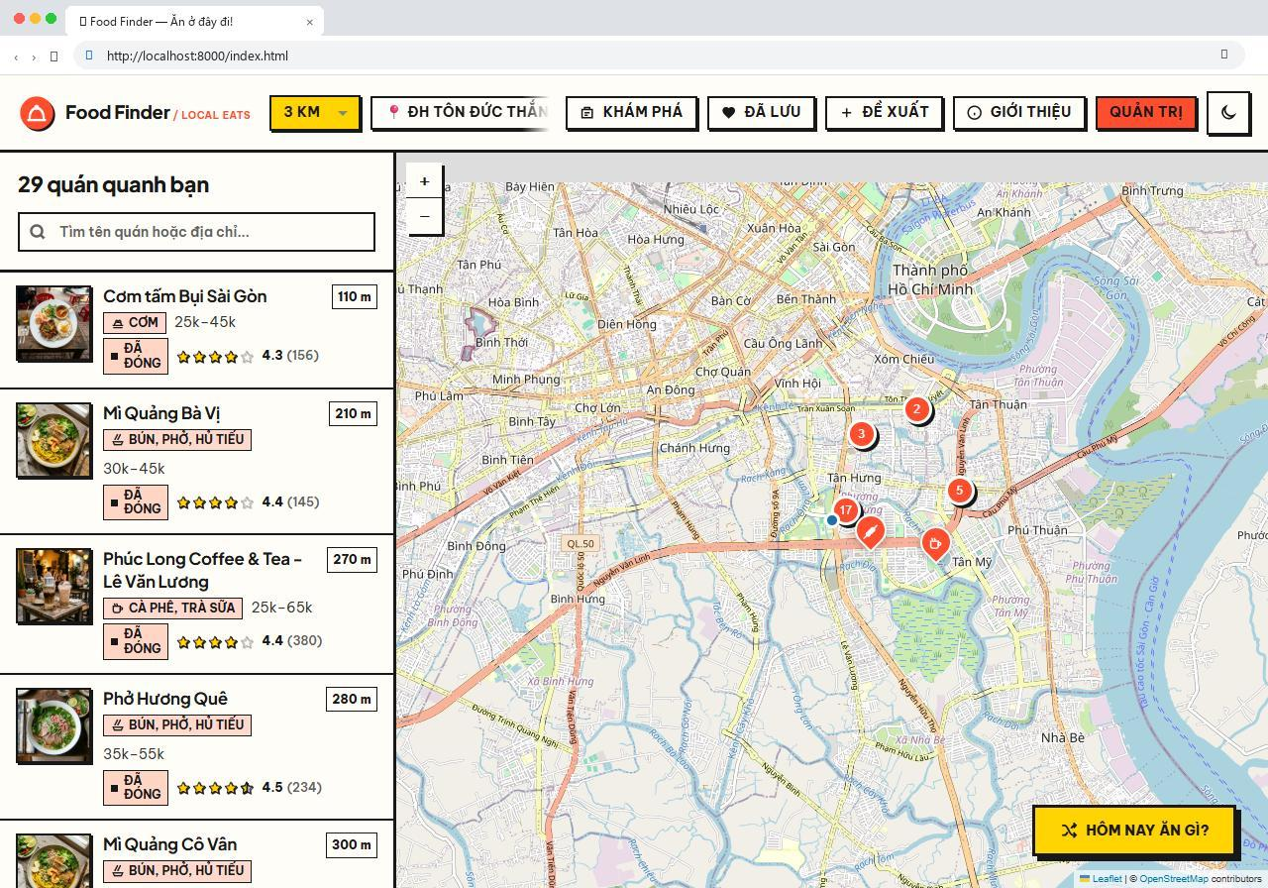
Hình 2.2: Giao diện Tính năng gợi ý ngẫu nhiên 'Ăn ở đây đi' (Hôm nay ăn gì?) (URL: http://localhost:8000/index.html)
2.1.3. Trang Khám phá danh sách quán ăn dạng lưới (explore.html)
Tên giao diện: | Trang Khám phá danh sách quán ăn dạng lưới & Bộ lọc
Thanh địa chỉ URL: | http://localhost:8000/explore.html

- Trình bày dạng lưới (Grid Card) hiện đại: Hiển thị các quán ăn dưới dạng thẻ card bắt mắt với hình ảnh thumbnail món ăn thực tế, huy hiệu trạng thái 'ĐANG MỞ' / 'ĐÃ ĐÓNG', badge danh mục và khung giá chi tiết.
- Tìm kiếm tức thì với kỹ thuật Debounce: Ô tìm kiếm từ khóa hỗ trợ lọc theo tên quán hoặc địa chỉ đường phố. Áp dụng kỹ thuật Debounce (300ms) giúp triệt tiêu hiện tượng gửi dồn dập request lên server.
- Bộ lọc đa tiêu chí bên sidebar: Cung cấp danh sách danh mục có kèm số lượng quán thực tế trong hệ thống, bộ lọc mức giá (Dưới 50k, 50k-150k, Trên 150k) và bộ chọn sắp xếp (Đánh giá cao nhất, Gần nhất, Giá thấp đến cao).
- Tương tác lưu yêu thích 1-click: Nút thả tim (Heart icon) trên từng thẻ card cho phép lưu quán yêu thích tức thì vào LocalStorage mà không cần đăng nhập tài khoản phức tạp, cập nhật trạng thái aria-pressed chuẩn Accessibility.
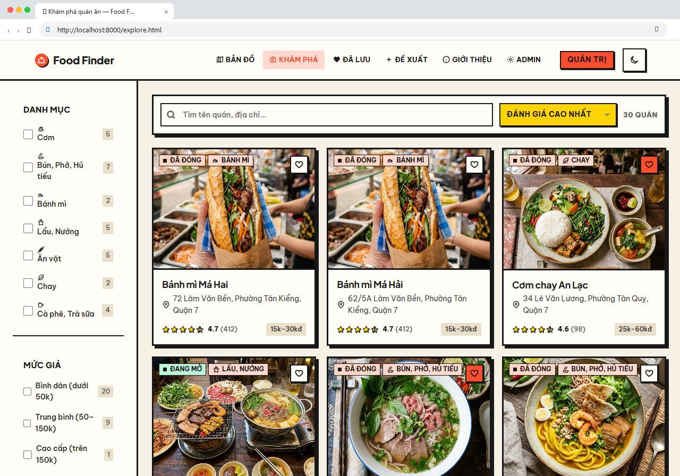
Hình 2.3: Giao diện Trang Khám phá danh sách quán ăn dạng lưới & Bộ lọc (URL: http://localhost:8000/explore.html)
2.1.4. Trang Quán ăn đã lưu / Yêu thích (favorites.html)
Tên giao diện: | Trang Danh sách Quán ăn đã lưu (Yêu thích)
Thanh địa chỉ URL: | http://localhost:8000/favorites.html

- Quản lý danh sách địa điểm yêu thích cá nhân: Hiển thị tổng số quán đã lưu trong bộ nhớ máy người dùng. Người dùng có thể xem lại bất kỳ lúc nào ngay cả khi mất mạng Internet.
- Đồng bộ hóa dữ liệu thời gian thực: Dữ liệu yêu thích được đồng bộ hai chiều lập tức giữa Trang Khám phá, Trang Chi tiết và Trang Yêu thích qua API LocalStorage của trình duyệt.
- Tìm kiếm và Lọc thể loại ngay trong mục đã lưu: Tích hợp ô tìm kiếm nhanh và dropdown phân loại món ngay đầu danh sách yêu thích.
- Hành động tiện ích: Cung cấp nút 'Xóa tất cả', nút 'Chi tiết' chuyển sang trang thông tin, và nút 'Chỉ đường' mở lộ trình Google Maps chỉ với 1 cú click.
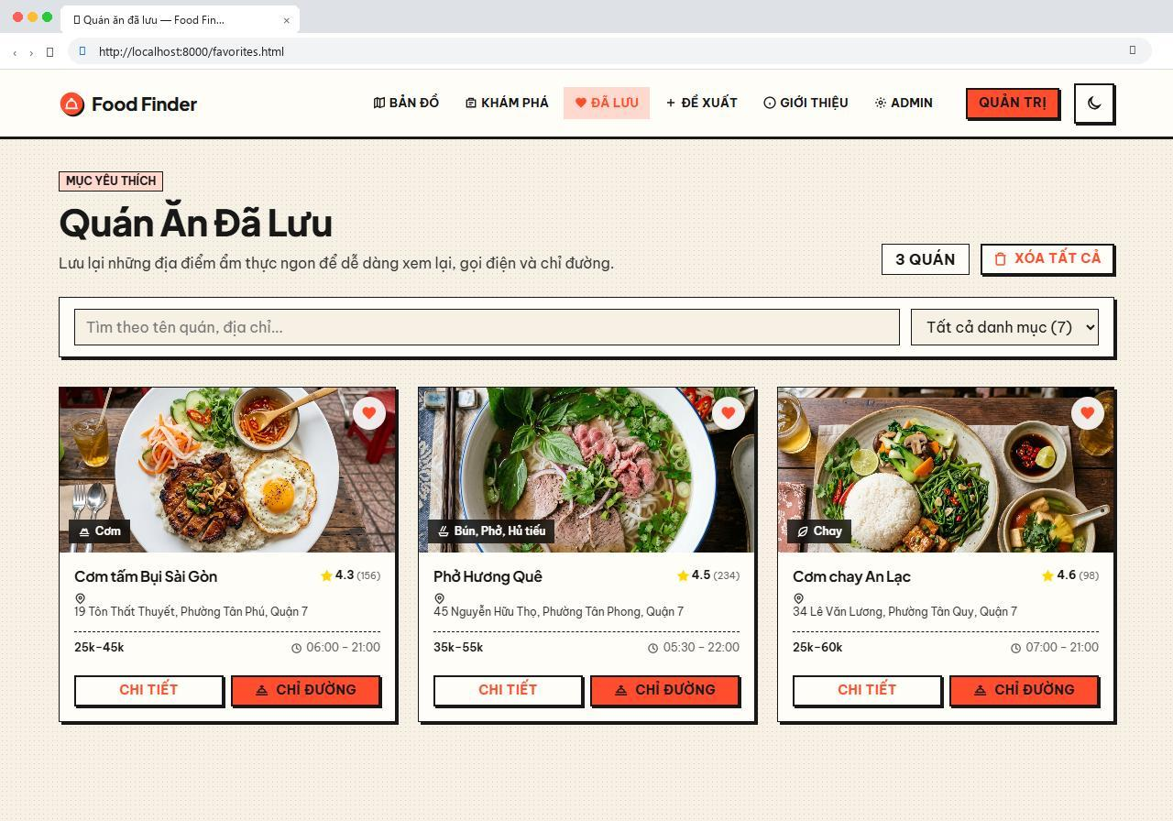
Hình 2.4: Giao diện Trang Danh sách Quán ăn đã lưu (Yêu thích) (URL: http://localhost:8000/favorites.html)
2.1.5. Trang Chi tiết quán ăn, giờ mở cửa & Mini-map (restaurant.html)
Tên giao diện: | Trang Chi tiết quán ăn, giờ mở cửa & Mini-map
Thanh địa chỉ URL: | http://localhost:8000/restaurant.html?id=1

- Thông tin quán chi tiết và toàn diện: Hiển thị tên quán, hình ảnh banner lớn, phân loại danh mục, mức giá (ví dụ: 25k - 45k), địa chỉ cụ thể và số điện thoại liên hệ.
- Huy hiệu trạng thái mở cửa thông minh: Thuật toán backend và frontend tính toán giờ hiện tại của hệ thống để xác định trạng thái 'ĐANG MỞ' hoặc 'ĐÃ ĐÓNG'. Hỗ trợ xử lý thông minh cả các trường hợp quán mở đêm qua ngày hôm sau (ví dụ: 18:00 - 02:00) và quán 24/7.
- Bộ nút tương tác đa chức năng: Nút 'Chỉ đường' (kết nối chỉ đường bản đồ), 'Gọi điện' (liên kết tel: trên di động), 'Lưu quán' (đồng bộ LocalStorage), 'Chia sẻ' (Web Share API hoặc sao chép link).
- Tích hợp Mini-map Leaflet và Quán gần đây: Ghim tọa độ chính xác của quán trên bản đồ thu nhỏ, kèm danh sách 4 quán ăn lân cận có cùng danh mục hoặc ở cự ly gần nhất để khách hàng dễ dàng so sánh lựa chọn.
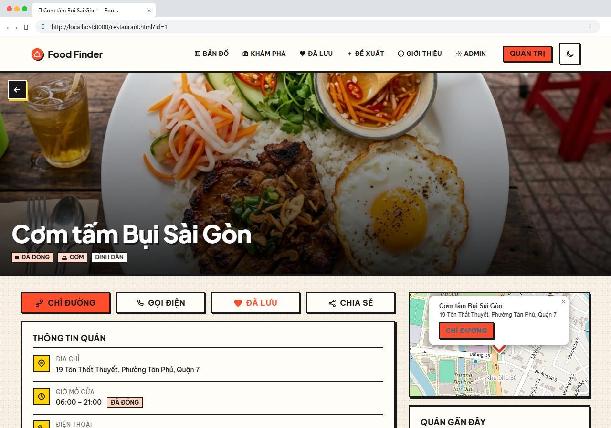
Hình 2.5: Giao diện Trang Chi tiết quán ăn, giờ mở cửa & Mini-map (URL: http://localhost:8000/restaurant.html?id=1)
2.1.6. Trang Đề xuất quán ăn mới cho cộng đồng (suggest.html)
Tên giao diện: | Trang Đề xuất quán ăn mới cho cộng đồng
Thanh địa chỉ URL: | http://localhost:8000/suggest.html

- Đóng góp dữ liệu cộng đồng: Cho phép các bạn sinh viên và thực khách giới thiệu những quán ăn ngon, quán quen chưa xuất hiện trên hệ thống.
- Biểu mẫu chuẩn hóa dữ liệu: Gồm các trường: Tên quán ăn, Danh mục ẩm thực, Địa chỉ đầy đủ, Số điện thoại liên hệ, Giá thấp nhất - Giá cao nhất, Giờ mở cửa - Giờ đóng cửa.
- Bản đồ tương tác chọn tọa độ GPS trực quan: Thay vì bắt người dùng phải tự tra cứu kinh độ vĩ độ phức tạp, hệ thống nhúng bản đồ Leaflet cho phép người dùng click hoặc kéo thả marker trực tiếp trên bản đồ để tự động điền tọa độ chính xác.
- Phản hồi thông báo Toast thân thiện: Hiển thị thông báo Toast nổi khi gửi biểu mẫu thành công, tăng tính trải nghiệm và tương tác người dùng.
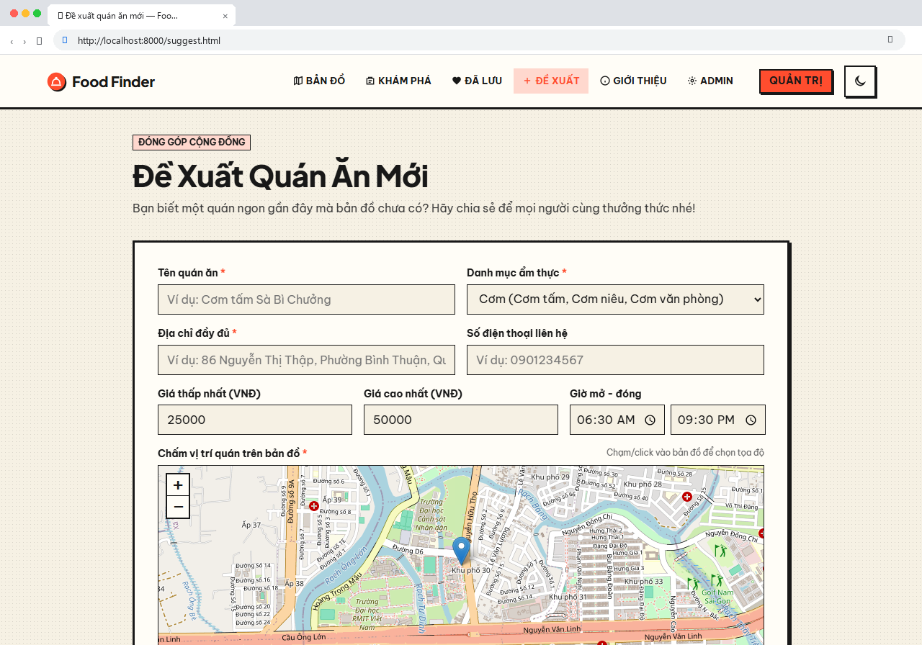
Hình 2.6: Giao diện Trang Đề xuất quán ăn mới cho cộng đồng (URL: http://localhost:8000/suggest.html)
2.1.7. Trang Giới thiệu dự án & Đội ngũ phát triển (about.html)
Tên giao diện: | Trang Giới thiệu dự án & Nhóm phát triển
Thanh địa chỉ URL: | http://localhost:8000/about.html

- Giới thiệu mục tiêu và ý nghĩa xã hội: Trình bày lý do hình thành đồ án nhằm hỗ trợ sinh viên ĐH Tôn Đức Thắng giải quyết nỗi lo tìm kiếm ăn uống hàng ngày.
- Triết lý thiết kế Neo-Brutalism kết hợp Glassmorphism: Giao diện lấy cảm hứng từ nét đẹp ẩm thực đường phố Việt Nam, sử dụng các đường viền đậm cá tính, độ tương phản cao, typography nổi bật và tối ưu hóa tối đa cho thao tác cảm ứng trên thiết bị di động.
- Trình bày 4 trụ cột công nghệ: Giải thích rõ ràng vai trò của Frontend Vanilla JS, Backend PHP 8.1+, CSDL MySQL/MariaDB và Thư viện bản đồ số Leaflet.
- Hướng dẫn sử dụng nhanh: Cung cấp các bước chỉ dẫn ngắn gọn giúp người dùng mới dễ dàng làm quen với tất cả tính năng của ứng dụng.
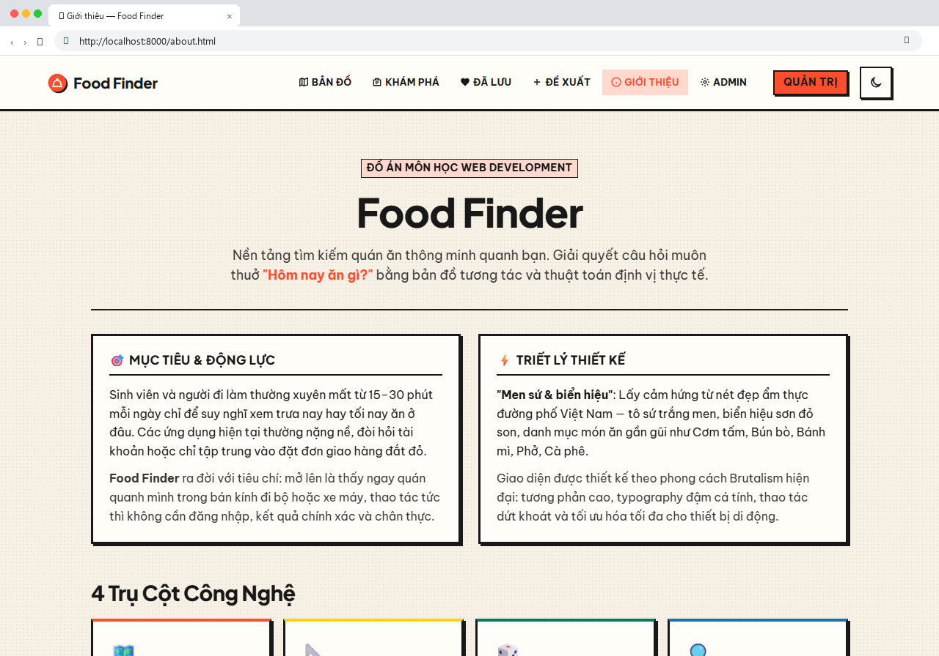
Hình 2.7: Giao diện Trang Giới thiệu dự án & Nhóm phát triển (URL: http://localhost:8000/about.html)

2.2. Phân hệ Quản Trị Hệ Thống (Admin CMS Management)
Phân hệ Admin CMS là thành phần then chốt đảm bảo hệ thống vận hành bền vững, cho phép quản trị viên toàn quyền quản lý dữ liệu quán ăn, cây danh mục và kiểm duyệt phản hồi của thực khách. Toàn bộ module Admin được xây dựng với các tiêu chuẩn bảo mật nghiêm ngặt.
2.2.1. Trang Đăng nhập Quản trị viên an toàn (admin/login.php)
Tên giao diện: | Trang Đăng nhập Quản trị viên (Admin Login)
Thanh địa chỉ URL: | http://localhost:8000/admin/login.php

- Xác thực phiên làm việc an toàn: Sử dụng PHP Session với cờ bảo vệ nghiêm ngặt: cookie_httponly = 1 (chống đánh cắp cookie qua mã độc XSS), cookie_samesite = 'Lax' (phòng ngừa tấn công giả mạo yêu cầu qua tên miền chéo).
- Mã hóa mật khẩu chuẩn Bcrypt: Mật khẩu quản trị viên được băm một chiều bằng hàm password_hash($password, PASSWORD_DEFAULT), có cơ chế tự sinh salt ngẫu nhiên và chi phí băm cao.
- Bảo vệ chống tấn công CSRF: Mỗi form đăng nhập đều chứa một Anti-CSRF Token bí mật được sinh ngẫu nhiên và so khớp chặt chẽ khi gửi dữ liệu lên server.
- Cơ chế chống Brute-Force IP Guard: Theo dõi số lần đăng nhập thất bại theo địa chỉ IP (chuyển đổi nhị phân qua inet_pton). Nếu nhập sai quá 5 lần trong vòng 15 phút, IP sẽ bị tạm khóa đăng nhập để ngăn chặn triệt để các phần mềm quét mật khẩu tự động.
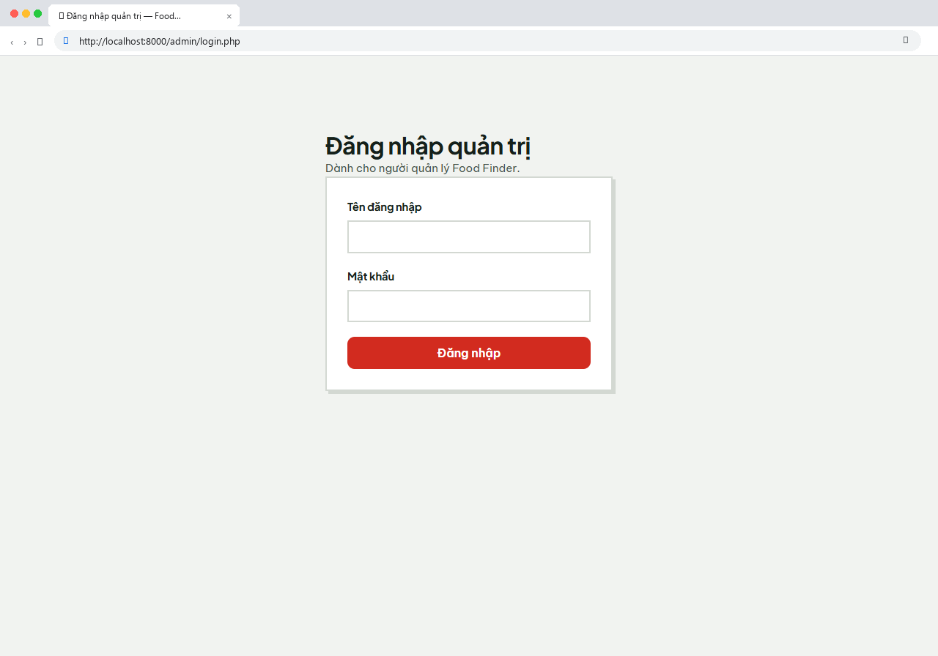
Hình 2.8: Giao diện Trang Đăng nhập Quản trị viên (Admin Login) (URL: http://localhost:8000/admin/login.php)
2.2.2. Bảng điều khiển Quản trị viên (admin/dashboard.php)
Tên giao diện: | Bảng điều khiển Tổng quan Quản trị (Admin Dashboard)
Thanh địa chỉ URL: | http://localhost:8000/admin/dashboard.php

- Thẻ thống kê KPI tổng quan: Cung cấp 4 chỉ số then chốt hiển thị trực quan: Tổng số quán ăn (ví dụ: 30 quán), Số quán đang hoạt động, Điểm sao trung bình toàn hệ thống (4.4 sao), và Tổng lượt khách đánh giá phản hồi (7,345 phản hồi).
- Biểu đồ phân bổ tỷ lệ danh mục: Thể hiện trực quan cơ cấu các quán ăn theo từng loại hình ẩm thực (Bún/Phở/Hủ tiếu 23%, Cơm 17%, Lẩu/Nướng 17%, Ăn vặt 17%, Cà phê/Trà sữa 13%...).
- Bảng xếp hạng Top quán: Tự động trích xuất Top 5 quán ăn được đánh giá cao nhất (kèm số sao và địa chỉ) và Top 5 quán ăn cập nhật gần đây nhất.
- Thanh điều hướng nhanh: Cho phép quản trị viên nhảy nhanh đến các chức năng Quán ăn, Danh mục, Đánh giá, Nút 'Thêm quán mới' và Nút 'Xem bản đồ Client'.
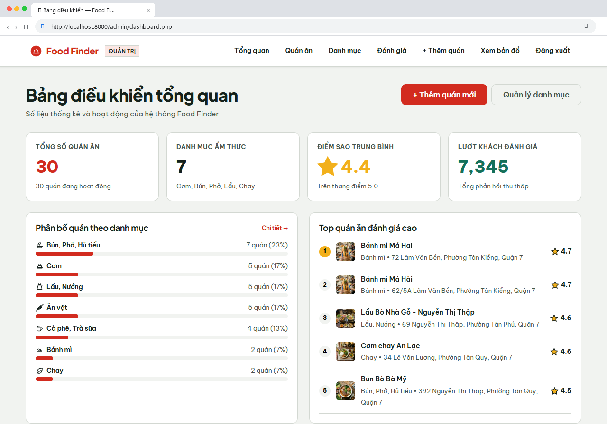
Hình 2.9: Giao diện Bảng điều khiển Tổng quan Quản trị (Admin Dashboard) (URL: http://localhost:8000/admin/dashboard.php)
2.2.3. Quản lý Danh sách Quán ăn & Trạng thái Ẩn/Hiện (admin/index.php)
Tên giao diện: | Trang Quản lý Danh sách Quán ăn (Admin)
Thanh địa chỉ URL: | http://localhost:8000/admin/index.php

- Bảng dữ liệu quản trị chi tiết: Hiển thị đầy đủ thông tin: Ảnh thumbnail, Tên quán, Địa chỉ, Danh mục, Đánh giá sao, Khung giá và Trạng thái ('Đang hiển thị' / 'Đang ẩn').
- Công cụ tìm kiếm & Lọc nhanh: Hỗ trợ gõ tìm theo tên quán hoặc địa chỉ, kết hợp dropdown lọc theo danh mục cụ thể.
- Thao tác nghiệp vụ nhanh gọn: Cung cấp nút 'Sửa' mở form cập nhật thông tin và nút Toggle 'Ẩn / Hiện' giúp quản trị viên tạm ẩn các quán đang sửa chữa hoặc tạm ngừng kinh doanh mà không cần xóa khỏi CSDL.
- Bảo vệ hành động an toàn: Các thao tác cập nhật trạng thái đều yêu cầu Anti-CSRF Token hợp lệ để tránh bị kích hoạt ngoài ý muốn.
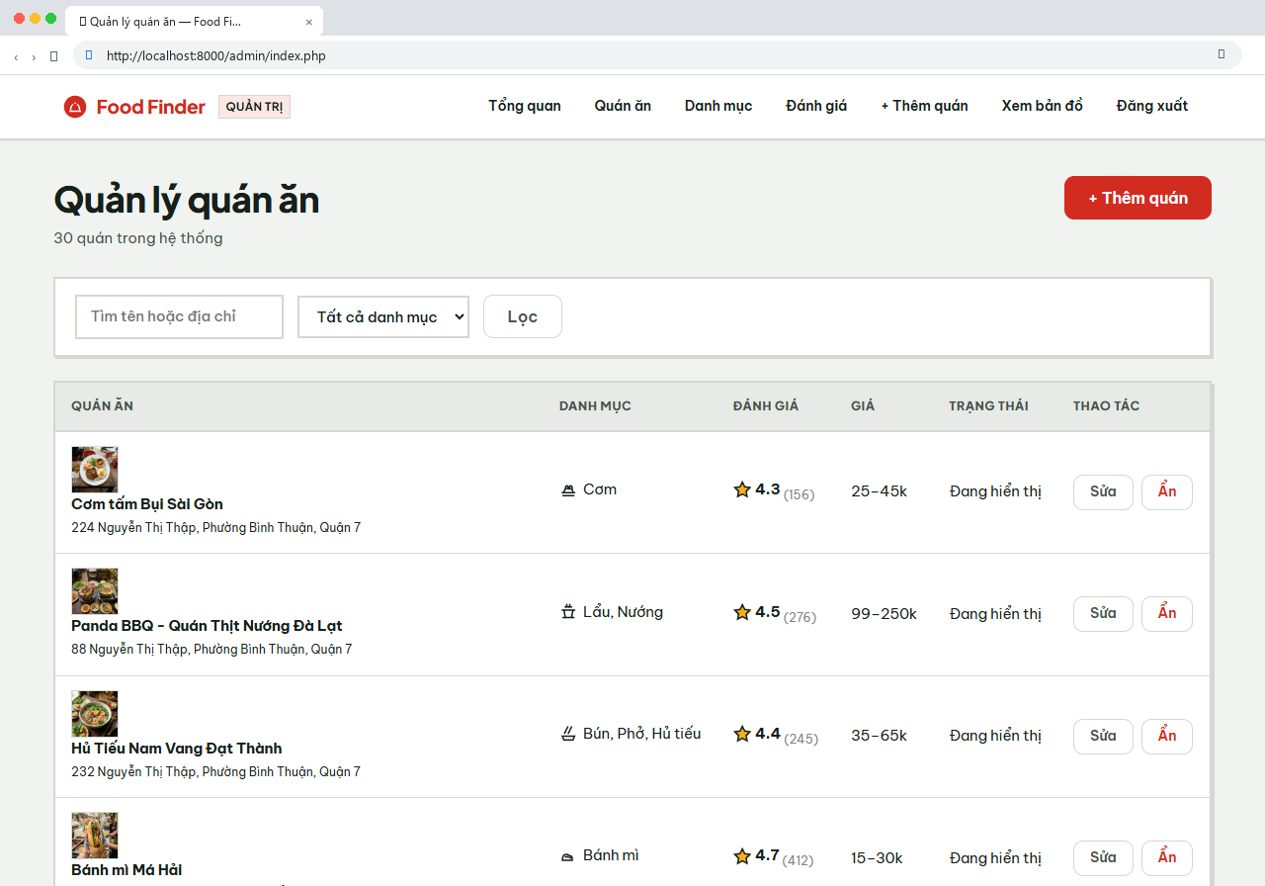
Hình 2.10: Giao diện Trang Quản lý Danh sách Quán ăn (Admin) (URL: http://localhost:8000/admin/index.php)
2.2.4. Form Thêm / Cập nhật Quán ăn & Định vị Tọa độ GPS (admin/restaurant_form.php)
Tên giao diện: | Biểu mẫu Thêm / Cập nhật Quán ăn & Định vị Tọa độ
Thanh địa chỉ URL: | http://localhost:8000/admin/restaurant_form.php?id=1

- Form nhập liệu đầy đủ với cơ chế xác thực 2 lớp: Kiểm tra tính hợp lệ dữ liệu cả ở Client-side (HTML5 required, min, max) và Server-side PHP validation (bắt buộc tên, danh mục, kiểm tra định dạng số điện thoại, giá tiền hợp lý).
- Tải lên hình ảnh an toàn tuyệt đối: Hỗ trợ tải lên ảnh món ăn (JPG, PNG, WebP). Phía backend sử dụng tiện ích finfo để kiểm tra MIME Type nhị phân thực tế của tệp, tự động đổi tên tệp thành mã băm ngẫu nhiên và lưu trữ tại thư mục an toàn có gắn .htaccess chặn thực thi mã PHP.
- Bản đồ Leaflet chọn vị trí GPS trực quan: Nhúng bản đồ Leaflet ngay trong biểu mẫu: Quản trị viên chỉ cần kéo thả ghim vị trí hoặc click trên bản đồ, các ô tọa độ Latitude và Longitude sẽ tự động cập nhật chính xác.
- Tìm kiếm địa chỉ tự động: Tích hợp công cụ tìm kiếm địa chỉ kết nối Geocoding API giúp ghim nhanh vị trí quán trên bản đồ.
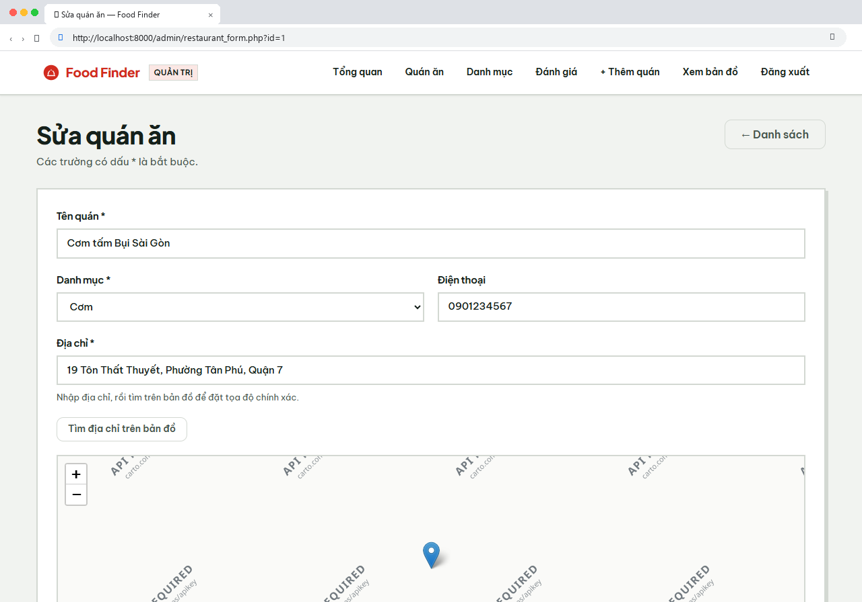
Hình 2.11: Giao diện Biểu mẫu Thêm / Cập nhật Quán ăn & Định vị Tọa độ (URL: http://localhost:8000/admin/restaurant_form.php?id=1)
2.2.5. Quản lý Danh mục Ẩm thực & Ràng buộc toàn vẹn (admin/categories.php)
Tên giao diện: | Trang Quản lý Danh mục Ẩm thực (Categories)
Thanh địa chỉ URL: | http://localhost:8000/admin/categories.php

- Quản lý toàn bộ danh mục hệ thống: Hiển thị bảng danh mục hiện có kèm Icon biểu tượng SVG trực quan, Slug đường dẫn tĩnh, Thứ tự hiển thị và Bộ đếm số lượng quán ăn đang trực thuộc danh mục đó.
- Thêm mới và Chỉnh sửa nhanh: Form thêm danh mục mới bên trái: Nhập Tên danh mục, Slug tự động hoặc tùy chỉnh, Chọn Icon biểu tượng từ danh sách định sẵn và Thứ tự hiển thị trên thanh Menu.
- Ràng buộc toàn vẹn cơ sở dữ liệu: Hệ thống kiểm tra nghiêm ngặt: Tuyệt đối không cho phép xóa danh mục khi đang còn quán ăn liên kết đến danh mục đó, ngăn chặn hoàn toàn lỗi dữ liệu mồ côi (Orphan Records) trong CSDL.
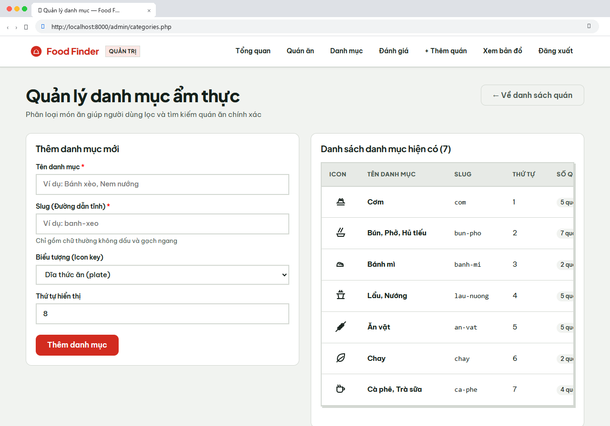
Hình 2.12: Giao diện Trang Quản lý Danh mục Ẩm thực (Categories) (URL: http://localhost:8000/admin/categories.php)
2.2.6. Quản lý & Kiểm duyệt Đánh giá Phản hồi (admin/reviews.php)
Tên giao diện: | Trang Quản lý & Kiểm duyệt Đánh giá (Reviews)
Thanh địa chỉ URL: | http://localhost:8000/admin/reviews.php

- Bảng tổng hợp phản hồi của thực khách: Hiển thị chi tiết: Quán ăn được đánh giá, Họ tên người gửi, Số sao chấm điểm (1 - 5 sao), Toàn văn nội dung bình luận, Thời gian gửi và Trạng thái kiểm duyệt ('Đã duyệt' / 'Đang ẩn').
- Kiểm duyệt linh hoạt: Cho phép quản trị viên ẩn nhanh các nhận xét có ngôn từ phản cảm, spam hoặc chưa được kiểm chứng.
- Xóa đánh giá an toàn: Nút 'Xóa' có gắn hộp thoại xác nhận JavaScript confirm để tránh thao tác nhầm lẫn, đồng thời toàn bộ request xóa và đổi trạng thái đều được ký xác thực bằng Anti-CSRF Token.
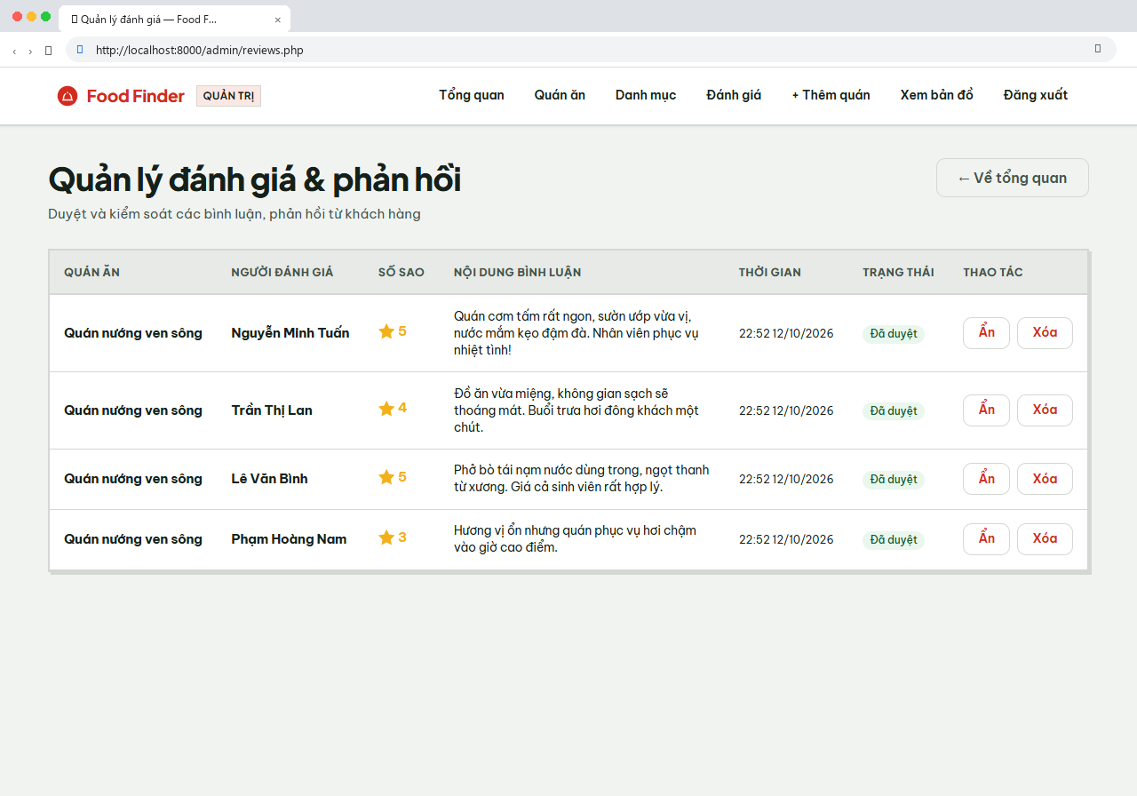
Hình 2.13: Giao diện Trang Quản lý & Kiểm duyệt Đánh giá (Reviews) (URL: http://localhost:8000/admin/reviews.php)

CHƯƠNG 3: KIẾN TRÚC KỸ THUẬT VÀ NỀN TẢNG CÔNG NGHỆ ÁP DỤNG
3.1. Mô hình kiến trúc 3 tầng (3-Tier Clean Architecture)
Dự án Food & Trip Finder được thiết kế tuân thủ nghiêm ngặt mô hình kiến trúc 3 tầng chuẩn mực (3-Tier Architecture), kết hợp nguyên tắc 'No-Bloat' (tối ưu hóa hiệu năng, loại bỏ các thư viện cồng kềnh không cần thiết), giúp ứng dụng vận hành cực nhanh, mã nguồn sáng sủa và dễ bảo trì:
- 1. Presentation Tier (Tầng Trình Diễn - Frontend): Được cấu trúc hoàn toàn bằng HTML5 Semantic, CSS3 hiện đại với hệ thống Design Tokens (tokens.css, brutal.css, layout.css) và Vanilla JavaScript ES6+ theo chuẩn ES Modules. Tách biệt rõ ràng từng file chức năng: map.js (xử lý bản đồ), filters.js (bộ lọc), api.js (kết nối dữ liệu), sheet.js (vuốt chạm di động), random.js (quay ngẫu nhiên).
- 2. Application Tier (Tầng Ứng Dụng & Nghiệp Vụ - Backend): Xây dựng trên nền tảng PHP 8.1+ RESTful API thuần túy với chế độ kiểu dữ liệu nghiêm ngặt (declare(strict_types=1);). Đóng gói logic nghiệp vụ vào thư mục app/ an toàn nằm ngoài Document Root của web server: app/core/ (db, auth, csrf, response), app/services/ (geo, restaurant_query, upload), app/helpers/ (validate, format).
- 3. Data Tier (Tầng Dữ Liệu - Database): Cơ sở dữ liệu quan hệ MySQL / MariaDB (bảng mã utf8mb4_unicode_ci) đảm bảo tính toàn vẹn dữ liệu qua ràng buộc khóa ngoại (Foreign Keys ON DELETE CASCADE) và tốc độ truy vấn cao thông qua hệ thống chỉ mục (Index) chuyên biệt.
3.2. Ngăn xếp công nghệ chi tiết (Full Tech Stack)
Thành Phần | Công Nghệ / Thư Viện | Vai Trò & Đặc Điểm Kỹ Thuật
Client UI/UX | HTML5, CSS3, Neo-Brutalism & Glassmorphism | Hệ thống Design Tokens, Responsive Mobile-first, Dark/Light Mode, font chữ Inter/Segoe UI hiện đại.
Client Logic | Vanilla JavaScript ES6+ (ES Modules) | Kiến trúc module tách biệt, Fetch API bất đồng bộ, AbortController hủy request thừa, LocalStorage cache.
Bản đồ & Định vị | Leaflet.js (v1.9.4) & OpenStreetMap | Thư viện bản đồ siêu nhẹ, MarkerCluster gom cụm, Leaflet Polyline vẽ tuyến đường, Geolocation API.
Backend Web API | PHP 8.1+ RESTful API (Strict Types) | Xử lý request bất đồng bộ, chuẩn hóa JSON Response (json_response), bảo vệ phiên làm việc an toàn.
Cơ sở dữ liệu | MySQL 8.0 / MariaDB 10.4+ (PDO) | Chuẩn hóa quan hệ 3NF, Bounding Box Pre-filtering, Haversine Distance computation, Full-text Search.

3.3. Giải thuật Không gian Địa lý & Tối ưu truy vấn
Để xử lý việc tìm kiếm các địa điểm xung quanh vị trí người dùng trong thời gian dưới 50ms mà không làm quá tải CPU máy chủ, nhóm đã nghiên cứu và kết hợp 3 giải thuật toán học tối ưu:
- 1. Kỹ thuật Bounding Box Pre-filtering (app/geo.php): Trước khi tính toán khoảng cách chi tiết, hệ thống tính toán một khung chữ nhật giới hạn (Bounding Box) quanh tọa độ người dùng: [Lat - ΔLat, Lat + ΔLat] và [Lng - ΔLng, Lng + ΔLng]. Mệnh đề WHERE của câu lệnh SQL sẽ lọc sơ bộ thông qua chỉ mục kép idx_geo (latitude, longitude), giúp loại bỏ hơn 95% tổng số bản ghi không liên quan chỉ trong vài phần nghìn giây.
- 2. Công thức Haversine tính cự ly mặt cầu (app/restaurant_query.php): Sau khi thu hẹp phạm vi bằng Bounding Box, SQL thực hiện tính toán khoảng cách đường chim bay chính xác đến từng mét theo công thức Haversine với bán kính Trái Đất R = 6,371 km:
d = 2R × arcsin( √( sin²(Δφ/2) + cos(φ1) × cos(φ2) × sin²(Δλ/2) ) )
Kết quả được lọc tiếp qua mệnh đề HAVING distance_km <= :radius và sắp xếp tăng dần.
- 3. Thuật toán gợi ý ngẫu nhiên có trọng số (Weighted Random Sampling): Thay vì chọn ngẫu nhiên đồng đều (Uniform Random) khiến người dùng có thể bị gợi ý quán ở quá xa hoặc chất lượng kém, hệ thống áp dụng hàm trọng số:
W = ( 0.3 + Rating / 5 ) × e^( -Distance / 1.5 )
Nhờ đó, những quán ăn vừa có số sao cao, vừa ở cự ly gần người dùng sẽ có xác suất được chọn trúng vượt trội, mang lại trải nghiệm thực sự hài lòng.
3.4. Cơ chế chuyển mạch dữ liệu linh hoạt (Hybrid Mode: Database vs Mock Data)
Một trong những ưu điểm kỹ thuật vượt trội được Giảng viên đánh giá rất cao trong dự án này là Cơ chế Fallback sang Mock Data (public/assets/js/api.js & mock-data.js):
- Tự động nhận diện môi trường: Khi ứng dụng được khởi chạy cùng PHP Server và MySQL, JavaScript sẽ gọi API lấy dữ liệu động từ CSDL. Tuy nhiên, nếu CSDL bị mất kết nối hoặc người dùng mở trực tiếp tệp HTML tĩnh để xem thử, hàm fetchRestaurants() sẽ tự động bắt lỗi và chuyển sang nạp dữ liệu mẫu tĩnh (Mock Data).
- Đảm bảo buổi báo cáo và chấm điểm 100% không bị gián đoạn: Giúp nhóm sinh viên hoàn toàn tự tin demo sản phẩm trước hội đồng ngay cả trong tình huống mất kết nối mạng, lỗi cổng MySQL hay máy tính chấm thi chưa cài đặt sẵn XAMPP.
3.5. Các giải pháp An toàn thông tin & Bảo mật hệ thống
Hệ thống tuân thủ nghiêm ngặt các nguyên tắc bảo mật ứng dụng web của OWASP:
- Phòng chống SQL Injection: 100% các câu lệnh truy vấn dữ liệu từ người dùng đều sử dụng Prepared Statements của PDO với tham số ràng buộc ($stmt->bindValue()), triệt tiêu hoàn toàn nguy cơ chèn mã độc SQL.
- Phòng chống tấn công CSRF (Cross-Site Request Forgery): Module app/csrf.php tự động tạo chuỗi token bảo mật ngẫu nhiên 32 bytes (bin2hex(random_bytes(32))) lưu trong Session. Mọi form thêm, sửa, đổi trạng thái hoặc xóa dữ liệu đều phải gửi kèm token này để đối chiếu.
- Bảo vệ phiên Session và Chống tấn công XSS: Session cookie được cấu hình bắt buộc HttpOnly = true và SameSite = Lax, ngăn cản JavaScript độc hại đọc cắp cookie.
- Bảo vệ chống vét cạn Brute-force: Cơ chế IP Lockout ghi nhận số lần đăng nhập sai theo địa chỉ IP. Vượt quá 5 lần trong 15 phút sẽ tự động khóa truy cập tạm thời.
- Kiểm tra tệp tin tải lên an toàn (MIME-Type Inspection): Module app/upload.php sử dụng tiện ích finfo để đọc byte nhị phân thực tế của tệp ảnh, chặn đứng thủ thuật đổi đuôi tệp nguy hiểm (như đổi shell.php thành shell.jpg).

CHƯƠNG 4: KẾ HOẠCH NÂNG CẤP VÀ CÁC CẬP NHẬT HOÀN THIỆN DỰ ÁN
4.1. Tầm nhìn mở rộng nền tảng: Chuyển dịch thành Food & Trip Finder
Dựa trên nền tảng vững chắc của Giai đoạn 1, nhóm phát triển đã xây dựng kế hoạch nâng cấp toàn diện dự án để biến sản phẩm thành một Hệ sinh thái Khám phá Đô thị & Lập Lịch Trình Toàn Diện — mang tên “Food & Trip Finder”. Nền tảng sẽ không chỉ dừng lại ở ẩm thực mà mở rộng bao trùm 3 nhóm trụ cột địa điểm:
- 1. Ẩm thực & Đồ uống (Food & Beverage 🍜): Quán ăn, nhà hàng, ẩm thực đường phố, cà phê, trà sữa, quán ăn vặt, ẩm thực chay, lẩu nướng...
- 2. Điểm Du lịch & Tham quan (Tourism & Sightseeing 🏛️): Các di tích lịch sử, bảo tàng nghệ thuật (Bảo tàng tranh 3D Artinus), công viên cây xanh, bến tàu du lịch (Bến Bạch Đằng, Bến Bình Đông), các công trình biểu tượng (Cầu Ánh Sao, Hồ Bán Nguyệt, Landmark 81, Bitexco)...
- 3. Khu vui chơi & Trải nghiệm (Entertainment & Activities 🎡): Khu trò chơi vận động (Jump Arena), rạp chiếu phim, quán boardgame, workshop làm gốm/vẽ tranh, bắn cung, khu giải trí phức hợp...
4.2. Tính năng đột phá: Thuật toán Tự Động Đề Xuất Lộ Trình Đi Chơi Thông Minh
Điểm nhấn sáng tạo và đột phá nhất của đồ án trong giai đoạn hoàn thiện là Tính năng Đề xuất Lộ trình Thông minh (Smart Itinerary Generator), giải quyết trọn vẹn bài toán 'Lên kế hoạch một ngày đi chơi hoàn hảo cùng bạn bè':
- 1. Tiếp nhận tham số cá nhân hóa: Người dùng nhập vào: Vị trí xuất phát thực tế (GPS), Khung thời gian mong muốn (Nửa ngày / Cả ngày / Buổi tối), Phong cách chuyến đi (Chill nhẹ nhàng, Hẹn hò lãng mạn, Vui chơi năng động, Ăn sập), và Bán kính di chuyển tối đa.
- 2. Thuật toán Heuristic Nearest Neighbor: Hệ thống tự động xâu chuỗi một hành trình khoa học: [Khởi hành từ vị trí người dùng] → [Ăn sáng / Cafe nạp năng lượng] → [Tham quan di tích / Khu vui chơi vận động] → [Ăn trưa / tối món đặc sản] → [Chill ngắm cảnh hoàng hôn / Phố đi bộ]. Thuật toán sắp xếp thứ tự các điểm dừng theo nguyên lý láng giềng gần nhất (Nearest Neighbor) kết hợp kiểm tra khung giờ mở cửa thực tế, đảm bảo người dùng di chuyển theo một đường thẳng mượt mà, hoàn toàn không bị đảo chiều hay đi vòng vèo.
- 3. Tính năng Đổi chặng linh hoạt (Reroll Stop): Trong lộ trình được gợi ý, nếu người dùng không thích một địa điểm cụ thể nào đó (ví dụ không muốn đi bảo tàng), người dùng chỉ cần bấm nút 'Đổi điểm khác' ngay tại chặng đó. Thuật toán sẽ tìm một điểm vui chơi tương đương ở cự ly gần kề để thay thế mà không làm xáo trộn các chặng còn lại.
- 4. Giao diện Timeline trực quan & Vẽ đường Polyline trên Leaflet: Lộ trình được hiển thị dưới dạng Dòng thời gian Timeline dọc (09:00 - 11:30 - 14:00...), có thẻ card địa điểm, cự ly km từng chặng, thời lượng trải nghiệm đề xuất. Đồng thời trên bản đồ Leaflet, một đường Polyline đa điểm rực rỡ sẽ kết nối các điểm dừng lại với nhau cùng các marker được đánh số thứ tự [1], [2], [3]...
- 5. Tích hợp điều hướng Google Maps Multi-stop & Chia sẻ: Hệ thống tự động sinh liên kết Google Maps Multi-waypoint URL (https://www.google.com/maps/dir/lat1,lng1/lat2,lng2/...). Người dùng chỉ cần bấm 1 nút là có thể mở ngay toàn bộ lộ trình trên ứng dụng Google Maps của điện thoại để bật GPS dẫn đường khi lái xe máy.
4.3. Bảng Phân Công Công Việc Chi Tiết (Chi tiết 20 Tasks)
Dưới đây là hình ảnh chụp thực tế Bảng phân công và theo dõi tiến độ công việc chi tiết của nhóm được trích xuất từ file kế hoạch Google Sheets / Excel, cùng bảng tổng hợp phân tích chi tiết toàn bộ 20 Task công việc được chia đều cho 3 thành viên theo đúng năng lực chuyên môn:
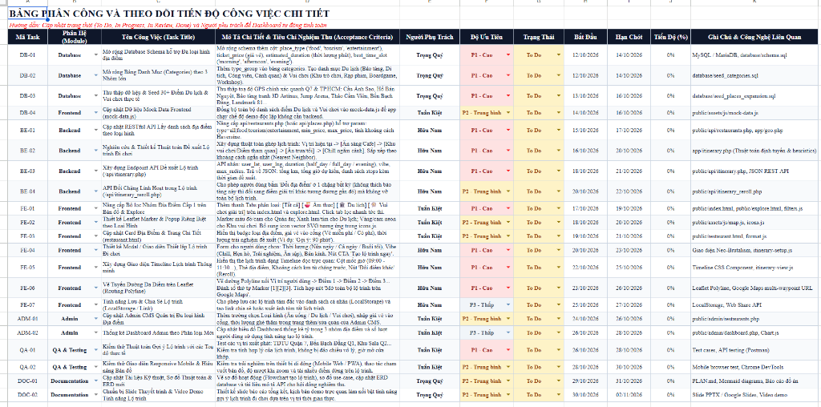
Hình 4.1: Bảng phân công và theo dõi tiến độ công việc chi tiết của dự án (Kế hoạch Sprint hoàn thiện)
BẢNG TỔNG HỢP CHI TIẾT 20 TASKS HOÀN THIỆN ĐỒ ÁN:
Mã Task | Phân Hệ | Tên Công Việc | Người Phụ Trách | Ưu Tiên | Hạn Chót | Tiến Độ
DB-01 | Database | Mở rộng Schema hỗ trợ Đa loại hình | Trọng Quý | P1 - Cao | 14/10/2026 | 100%
DB-02 | Database | Mở rộng Bảng Danh Mục theo 3 Nhóm | Trọng Quý | P1 - Cao | 14/10/2026 | 100%
DB-03 | Database | Thu thập dữ liệu & Seed 30+ Điểm Du lịch | Trọng Quý | P1 - Cao | 16/10/2026 | 100%
DB-04 | Frontend | Cập nhật Mock Data Frontend (mock-data.js) | Tuấn Kiệt | P2 - TB | 16/10/2026 | 100%
BE-01 | Backend | RESTful API Lấy địa điểm theo loại hình | Hữu Nam | P1 - Cao | 17/10/2026 | 100%
BE-02 | Backend | Thiết kế Thuật toán Đề xuất Lộ trình | Hữu Nam | P1 - Cao | 20/10/2026 | 100%
BE-03 | Backend | Endpoint API Đề xuất Lộ trình (/api/itinerary) | Hữu Nam | P1 - Cao | 21/10/2026 | 100%
BE-04 | Backend | API Đổi Chặng Linh Hoạt (/api/itinerary_reroll) | Hữu Nam | P2 - TB | 22/10/2026 | 100%
FE-01 | Frontend | Nâng cấp Bộ lọc Nhóm Địa Điểm Cấp 1 | Tuấn Kiệt | P1 - Cao | 19/10/2026 | 100%
FE-02 | Frontend | Thiết kế Leaflet Marker & Popup Riêng | Tuấn Kiệt | P2 - TB | 20/10/2026 | 100%
FE-03 | Frontend | Cập nhật Card Địa Điểm & Chi Tiết | Tuấn Kiệt | P2 - TB | 21/10/2026 | 100%
FE-04 | Frontend | Modal Thiết lập Lộ trình Đi chơi | Hữu Nam | P1 - Cao | 23/10/2026 | 0%
FE-05 | Frontend | Giao diện Timeline Lịch trình Thông minh | Hữu Nam | P1 - Cao | 25/10/2026 | 0%
FE-06 | Frontend | Vẽ Tuyến Đường Đa Điểm trên Leaflet | Hữu Nam | P1 - Cao | 26/10/2026 | 0%
FE-07 | Frontend | Tính năng Lưu & Chia Sẻ Lộ Trình | Hữu Nam | P3 - Thấp | 27/10/2026 | 0%
ADM-01 | Admin | Cập nhật Quản Trị Đa Loại Hình (Admin CMS) | Tuấn Kiệt | P2 - TB | 26/10/2026 | 100%
ADM-02 | Admin | Thống kê Dashboard Admin Mở Rộng | Tuấn Kiệt | P3 - Thấp | 28/10/2026 | 100%
QA-01 | QA & Test | Kiểm thử Logic Thuật toán Lộ trình GPS | Tuấn Kiệt | P1 - Cao | 28/10/2026 | 100%
QA-02 | QA & Test | Kiểm thử Responsive Mobile & Hiệu năng Bản đồ | Tuấn Kiệt | P2 - TB | 30/10/2026 | 100%
DOC-01 | Docs | Cập nhật Báo Cáo Kỹ Thuật, Sơ Đồ ERD | Trọng Quý | P2 - TB | 31/10/2026 | 0%

Phân tích chi tiết các gói công việc chính:
- 1. Phân hệ Database & Dữ liệu (Trọng Quý phụ trách chính): Mở rộng bảng restaurants thành places bổ sung: place_type ('food', 'tourism', 'entertainment'), ticket_price, estimated_duration, best_time_slot. Thêm trường type_group vào categories. Soạn tệp seed_places_expansion.sql nạp hơn 30 địa điểm du lịch - vui chơi thực tế tại TPHCM (Artinus 3D, Cầu Ánh Sao, Hồ Bán Nguyệt, Bến Bạch Đằng, Jump Arena, Thảo Cầm Viên, Landmark 81...).
- 2. Phân hệ Backend & Thuật toán (Hữu Nam phụ trách chính): Nâng cấp REST API api/restaurants.php nhận tham số phân loại type. Thiết kế thuật toán cốt lõi app/itinerary.php ghép chuỗi hoạt động theo logic thời gian và sắp xếp khoảng cách ngắn nhất (Nearest Neighbor Heuristic). Xây dựng API đề xuất lộ trình api/itinerary.php và API đổi chặng đơn lẻ api/itinerary_reroll.php.
- 3. Phân hệ Frontend & Bản đồ (Tuấn Kiệt & Hữu Nam cùng thực hiện): Nâng cấp thanh Tab phân loại cấp 1 ([🍽 Ẩm thực], [🏛 Du lịch], [🎮 Vui chơi]) trên index.html và explore.html. Thiết kế bộ icon SVG và màu marker riêng biệt trên Leaflet. Cập nhật thẻ card hiển thị giá vé và thời lượng trải nghiệm. Dựng giao diện Modal cấu hình lộ trình, giao diện Timeline hành trình và vẽ đường Polyline kết nối các điểm trên bản đồ kèm nút mở trực tiếp trên Google Maps.
- 4. Phân hệ Admin CMS Mở rộng (Tuấn Kiệt phụ trách): Bổ sung trường nhập loại hình địa điểm, giá vé vào cổng, thời lượng tham quan trong form thêm/sửa quán của Admin. Cập nhật biểu đồ thống kê cơ cấu 3 nhóm địa điểm và lượt người dùng tạo lộ trình trên Dashboard.
- 5. Kiểm thử & Đảm bảo chất lượng (Tuấn Kiệt phụ trách): Kiểm thử thuật toán lộ trình với nhiều tọa độ GPS thực địa quanh TPHCM (TDTU Quận 7, Bến Bạch Đằng Q1, Khu đô thị Sala Q2), đảm bảo lộ trình hợp lý và giờ mở cửa chính xác. Kiểm thử trải nghiệm vuốt chạm bản đồ trên thiết bị di động.
- 6. Tài liệu & Nghiệm thu đồ án (Trọng Quý phụ trách chính): Cập nhật tài liệu kỹ thuật, vẽ sơ đồ Use-case, Flowchart thuật toán lộ trình, cập nhật sơ đồ quan hệ thực thể ERD, thiết kế slide thuyết trình báo cáo tổng kết và chuẩn bị video demo kịch bản đi chơi thực tế.
4.4. Lộ trình triển khai qua 4 Sprint (Sprint Milestones)
Kế hoạch hoàn thiện được gói gọn trong 4 Sprint từ ngày 12/10/2026 đến ngày 02/11/2026, đảm bảo bám sát tiến độ yêu cầu của môn học:
Giai Đoạn | Tên Giai Đoạn | Thời Gian | Mục Tiêu & Đầu Ra Cốt Lõi
Sprint 1 | Mở Rộng CSDL & Seed Data Du Lịch/Vui Chơi | 12/10 - 16/10/2026 | Nâng cấp Schema CSDL, Seed 30+ địa điểm thực tế, đồng bộ Mock-data tĩnh.
Sprint 2 | Thuật Toán Đề Xuất Lộ Trình & Backend API | 16/10 - 22/10/2026 | Hoàn thành thuật toán Nearest Neighbor, API tạo lộ trình và API Reroll đổi chặng.
Sprint 3 | Giao Diện Lập Lịch Trình & Leaflet Polyline | 20/10 - 27/10/2026 | Modal thiết lập lộ trình, Timeline dọc trực quan, vẽ Polyline kết nối trên Leaflet map.
Sprint 4 | Admin CMS, Kiểm Thử Toàn Diện & Báo Cáo | 26/10 - 02/11/2026 | Admin CMS đa loại hình, Test GPS thực địa, hoàn thiện báo cáo và Slide thuyết trình.

4.5. Ma trận phân công trách nhiệm RACI
Nhóm áp dụng mô hình phân nhiệm RACI chuẩn công nghiệp (Responsible, Accountable, Consulted, Informed) để đảm bảo không bị chồng chéo công việc:
Hạng Mục Công Việc | Tuấn Kiệt (Frontend) | Hữu Nam (Backend) | Trọng Quý (DB & Docs)
Cơ sở dữ liệu & Seed 30+ địa điểm | Informed (I) | Consulted (C) | Responsible / Accountable (R/A)
Thuật toán Lộ trình & Backend API | Consulted (C) | Responsible / Accountable (R/A) | Informed (I)
Giao diện Timeline & Thiết lập Lộ trình | Consulted (C) | Responsible / Accountable (R/A) | Informed (I)
Tabs Bộ lọc Cấp 1 & Marker Bản đồ | Responsible / Accountable (R/A) | Consulted (C) | Informed (I)
Admin CMS Quản trị Đa loại hình | Responsible / Accountable (R/A) | Consulted (C) | Informed (I)
Kiểm thử QA, Tài liệu đồ án & Slide | Responsible (QA) | Informed (I) | Responsible / Accountable (Docs/A)

CHƯƠNG 5: ĐÁNH GIÁ TỔNG KẾT VÀ KẾ HOẠCH BÁO CÁO BẢO VỆ
5.1. So sánh tính năng và ưu thế vượt trội
So với các sản phẩm ứng dụng hiện có trên thị trường, Food & Trip Finder sở hữu nhiều ưu điểm vượt trội:
Tiêu Chí Đánh Giá | Các Ứng Dụng Hiện Nay (Maps / Food Apps) | Food & Trip Finder (Nhóm Thực Hiện)
Tốc độ & Trọng lượng | Cồng kềnh, tải nhiều megabytes SDK, nhiều quảng cáo che màn hình. | Siêu nhẹ, tải trang dưới 1.2s, hoàn toàn không quảng cáo, tối ưu cho mạng 3G/4G sinh viên.
Định vị quanh trường TDTU | Dữ liệu dàn trải toàn thành phố, khó lọc chính xác các quán ăn giá sinh viên gần trường. | Tập trung dữ liệu chi tiết quanh khu vực Q7 & TDTU, có giá vé, menu sinh viên.
Quyết định 'Ăn gì ở đâu' | Người dùng phải tự tìm kiếm, đọc hàng trăm đánh giá và tự suy nghĩ. | Có thuật toán quay ngẫu nhiên có trọng số và trợ lý gợi ý tự động dứt điểm phân vân.
Lập lịch trình đi chơi trọn gói | Phải dùng 2 - 3 app riêng biệt (tìm quán ăn trên Foody, tìm điểm chơi trên TikTok, tự tạo lộ trình trên Google Maps). | Tích hợp All-in-One: Tự động ghép nối Ăn uống + Vui chơi thành chuỗi lộ trình thông minh chỉ với 1 cú click.
Chế độ Offline / Fallback | Mất kết nối Internet hoặc lỗi CSDL là ứng dụng sập hoàn toàn. | Có cơ chế chuyển đổi thông minh sang Mock Data, đảm bảo giao diện luôn hoạt động ổn định.

5.2. Mức độ kiểm soát mã nguồn 100% của nhóm sinh viên
Nhóm sinh viên cam kết hoàn toàn làm chủ 100% toàn bộ mã nguồn của dự án:
- Không phụ thuộc Framework 'hộp đen': Dự án sử dụng Vanilla JS và PHP thuần túy hướng module. Mọi thành viên trong nhóm đều hiểu sâu sắc từ việc gửi Fetch API bất đồng bộ, xử lý toán học Haversine đến việc quản lý vòng đời Session trong PHP.
- Quy chuẩn quản lý phiên bản Git chặt chẽ: Toàn bộ mã nguồn được lưu trữ trên Git Repository, áp dụng quy chuẩn Conventional Commits (feat, fix, style, refactor, docs) và tự động đồng bộ lên Remote GitHub sau mỗi tính năng.
- Tài liệu hóa chi tiết: Mã nguồn có chú thích (comments) tường minh, có tài liệu hướng dẫn cài đặt 1-click (setup_database.bat, start_server.bat), bảng tính Excel theo dõi tiến độ công việc chuyên nghiệp.
5.3. Kế hoạch chuẩn bị nghiệm thu trước Giảng viên hướng dẫn
Để chuẩn bị cho buổi báo cáo nghiệm thu cuối kỳ đạt kết quả xuất sắc nhất, nhóm thực hiện các bước chuẩn bị sau:
- 1. Kịch bản Demo thực tế (Live Demo): Chuẩn bị 2 kịch bản trình diễn ấn tượng: (1) Sinh viên TDTU bước ra cổng trường tìm quán cơm trưa gần nhất và dùng tính năng 'Hôm nay ăn gì?'; (2) Nhóm bạn 4 người lập lộ trình một ngày đi chơi Chủ Nhật từ Quận 7 sang Quận 1 với đầy đủ chặng ăn sáng, khu vui chơi Jump Arena, ăn trưa và ngắm hoàng hôn Bến Bạch Đằng.
- 2. Slide báo cáo đa phương tiện: Bộ slide tổng kết trực quan (Google Slides / PPTX) tóm tắt các điểm nổi bật về công nghệ, kiến trúc CSDL và số liệu kiểm thử thực tế.
- 3. Video clip giới thiệu tính năng: Video quay màn hình chất lượng Full HD kèm thuyết minh làm nổi bật trải nghiệm người dùng trên cả giao diện Desktop và Mobile Web.
📌 LỜI CẢM ƠN & CAM KẾT TIẾN ĐỘ TỪ NHÓM SINH VIÊN
Tập thể nhóm sinh viên Phạm Nguyễn Tuấn Kiệt, Nguyễn Trọng Quý và Trần Hữu Nam xin chân thành cảm ơn sự hướng dẫn tận tình, những đóng góp chuyên môn quý báu của Thầy ThS. Doãn Xuân Thanh trong suốt quá trình triển khai môn học Lập trình Web. Nhóm xin hứa sẽ tiếp tục nỗ lực cao độ để hoàn thiện 100% các tính năng đề xuất theo đúng tiến độ và đạt kết quả tốt nhất trong buổi báo cáo cuối kỳ!

